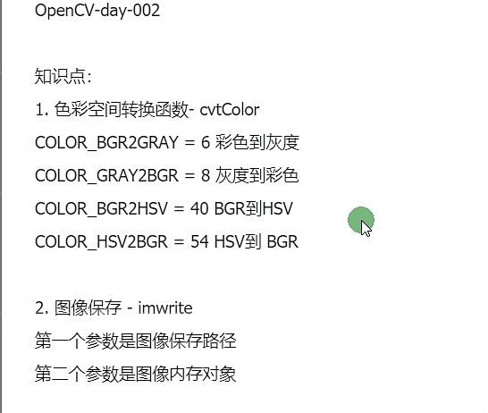

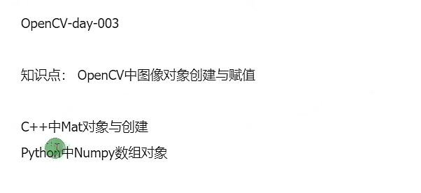

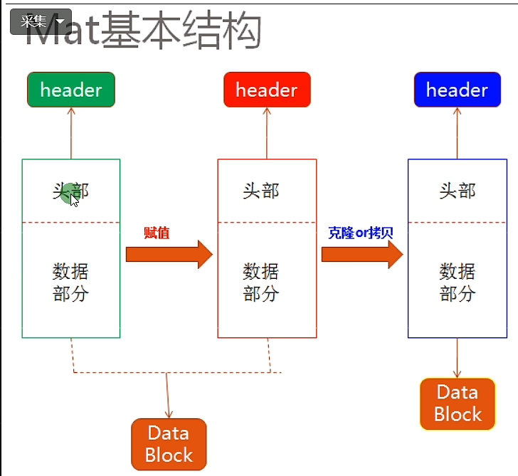

header记录了一些图像的属性

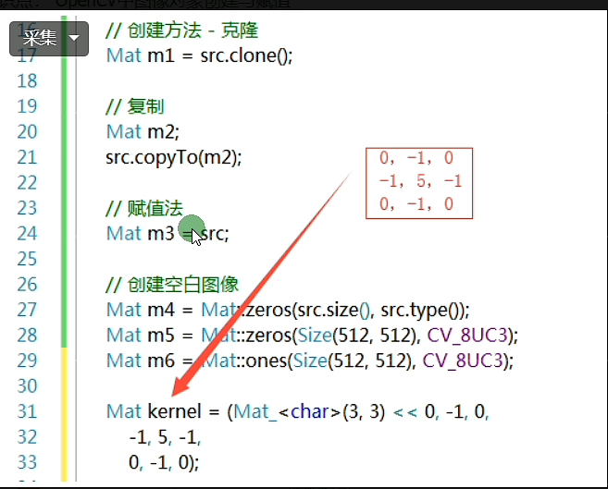

对Mat的操作很重要

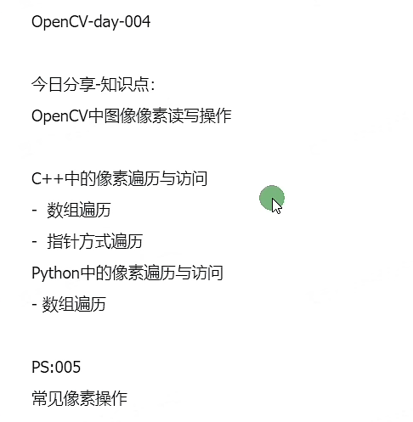

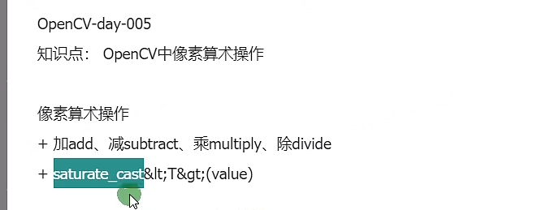

C = waitkey(100)实现键盘操作控制

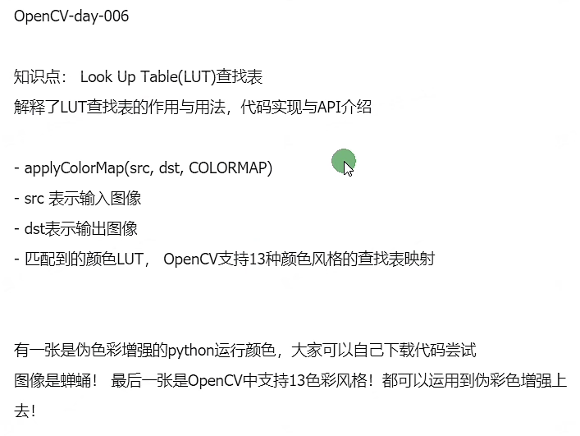

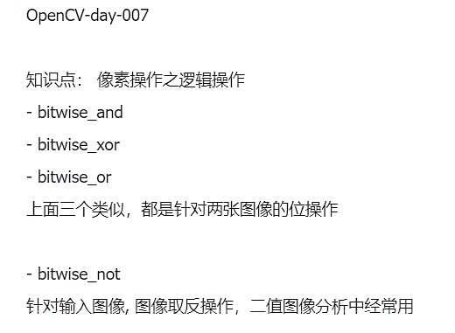

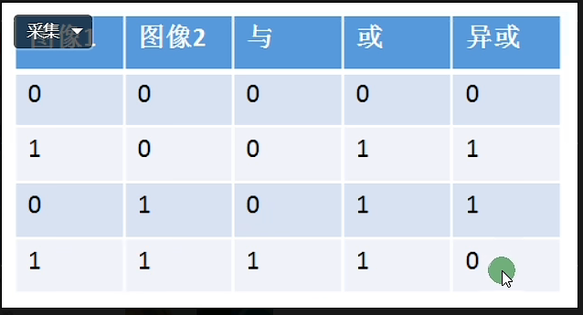

位操作，是对图像的每个通道分别做位操作

取反 = 255-pixel ~

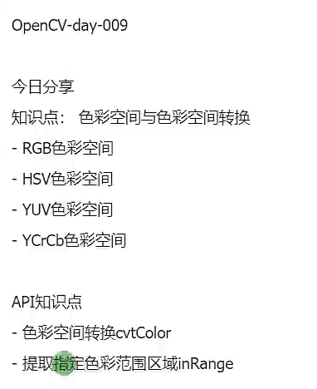

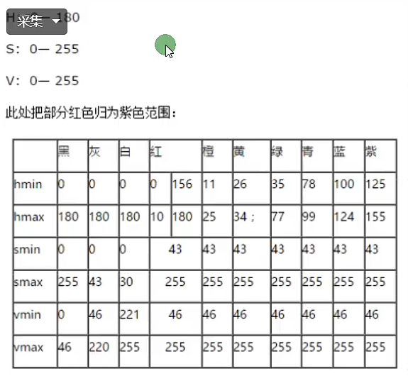

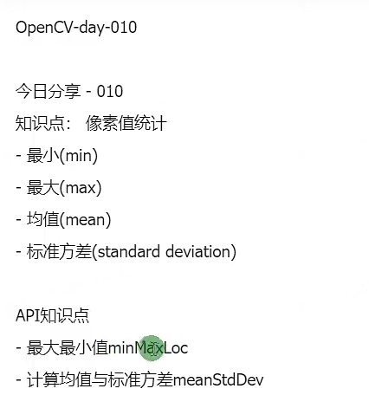

绘制图形：

rectangle(bg, rect, Scalar(0, 0, 255), -1, 8, 0);

circle(image, Point(150, 100), 15, Scalar(0, 120, 150), 1, 8, 0);

line(bg, Point(0, 0), Point(150, 100), Scalar(255, 0, 0), 2, 8, 0);

// 绘制椭圆;

RotatedRect rrt;

rrt.center = Point(80, 80);

rrt.size = Size(100, 150);

rrt.angle = 90.0;

ellipse(bg, rrt, Scalar(0, 255, 0), 2, 8);

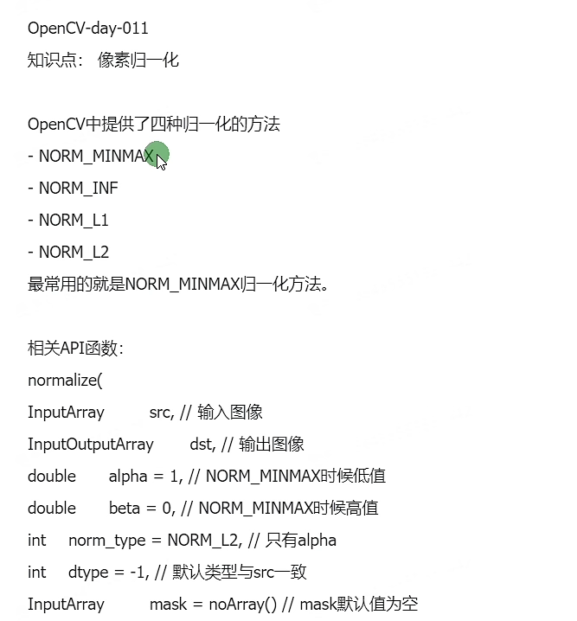

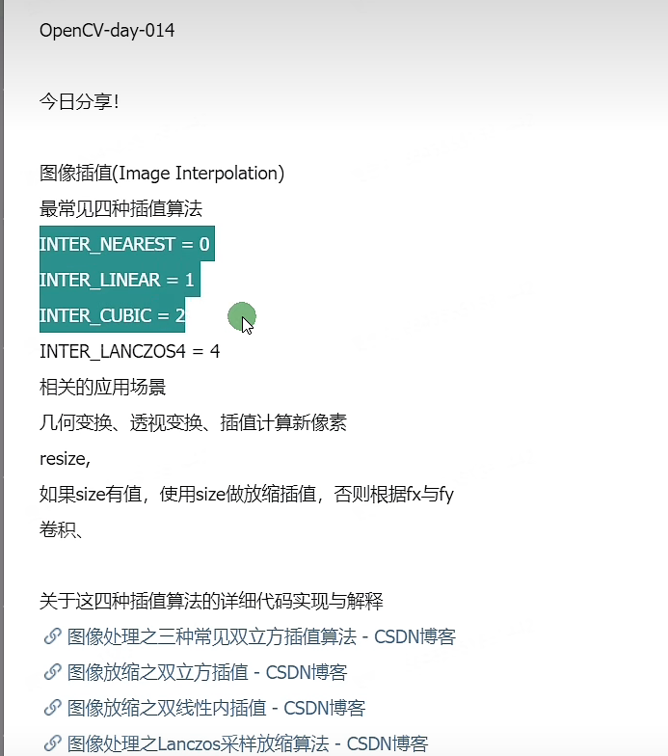

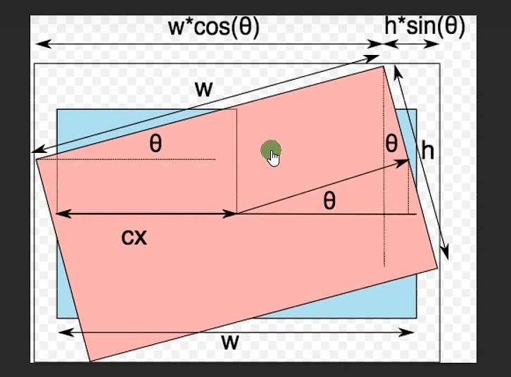

#############################3333

SD 标清 HD 高清

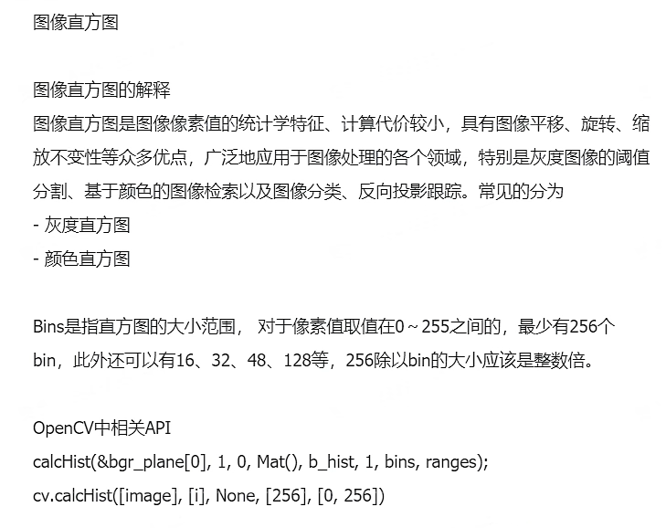

直方图均衡化

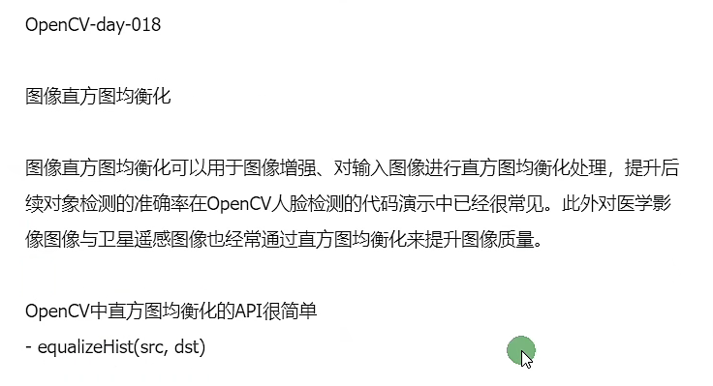

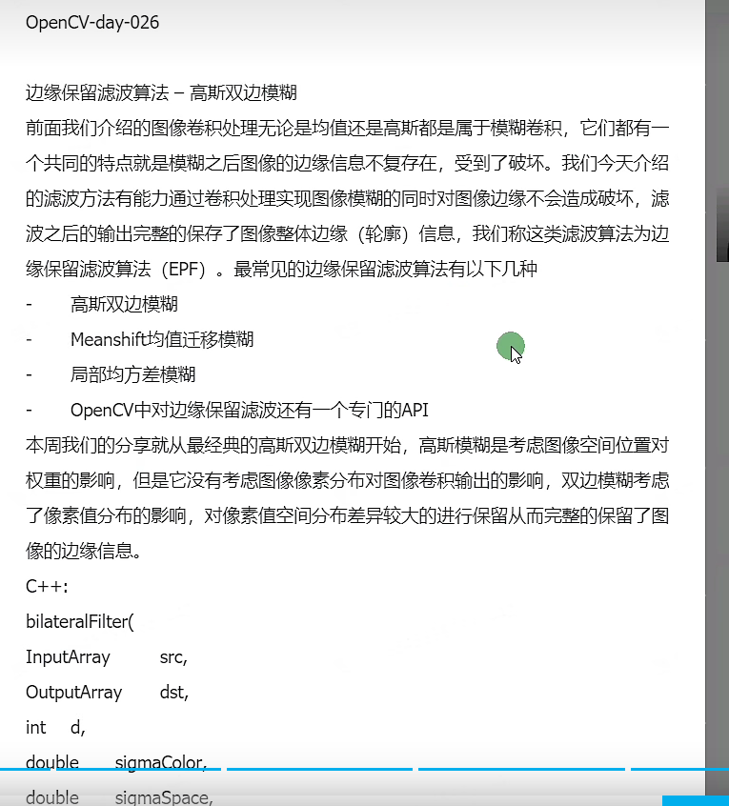

Opencv 人脸识别